Pasos para presentar:

- En expedientes en curso seleccionar el expediente y pulsar en “Ver expediente”.
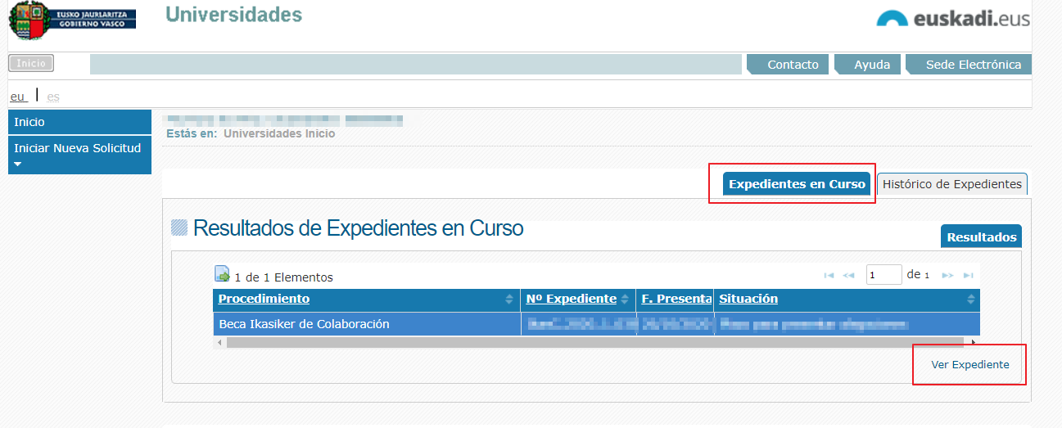

- Pulsar en “Aportación Doc. Justificación”
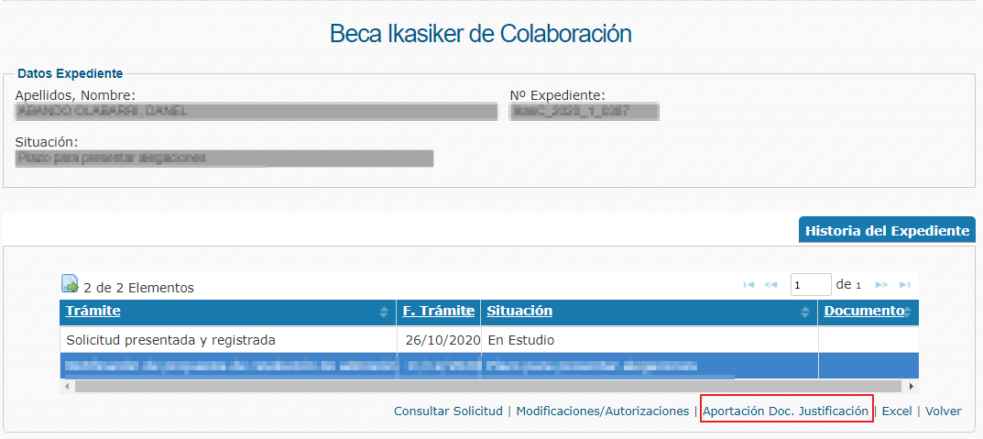

- La aplicación muestra en una ventana la lista de aportaciones de documentos que se han iniciado o presentado hasta ahora. Se puede crear una nueva aportación (Nueva), continuar con una iniciada anteriormente (Editar), consultar (Ver) o borrar (si ya está presentada no se puede borrar). En este caso pulsamos en Nuevo:
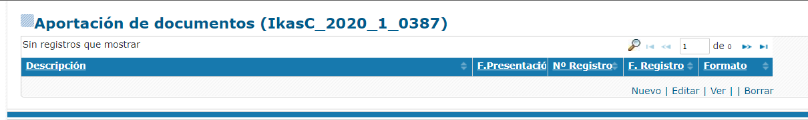

- Se abre el formulario para presentar aportaciones de documento de justificación o seguimiento. Se indica opcionalmente en el cuadro de texto de observaciones lo aportado o alguna otra aclaración y se le da a guardar:
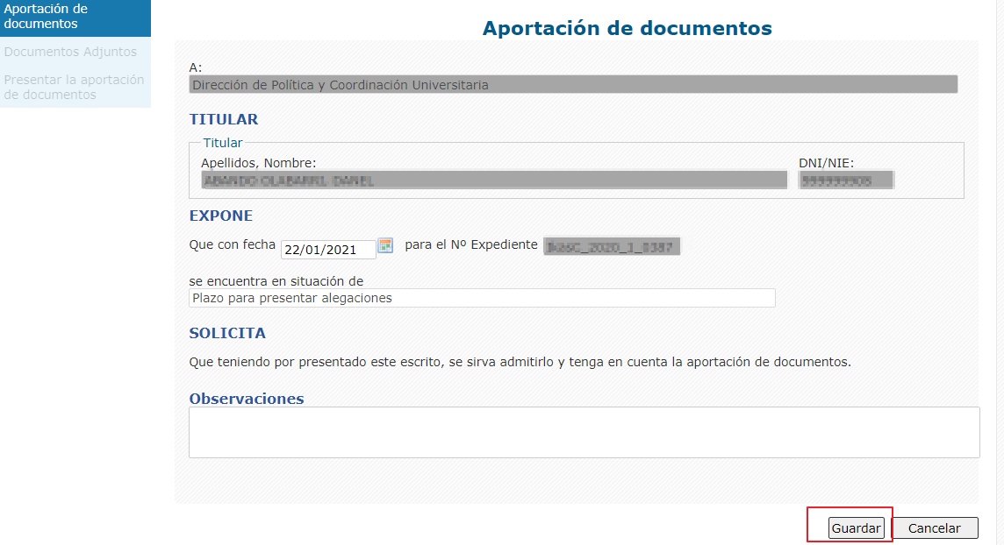

- Pulsar en “Documentos Adjuntos”. La plantilla del formulario también se puede descargar aquí, pulsando el icono junto al documento:
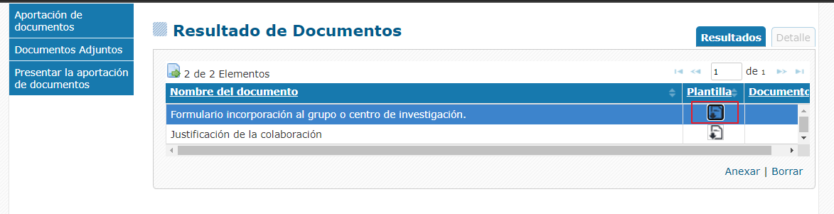

- Se descargará una carpeta comprimida que contiene el formulario pdf a rellenar en euskera y castellano:

- Una vez rellenado y firmado el formulario pdf, volver al apartado de documentos, seleccionar la fila “Formulario incorporación al grupo o centro de investigación”, y pulsar Anexar. Pulsar en examinar y seleccionar el fichero con el formulario pdf rellenado, y pulsar en subir.
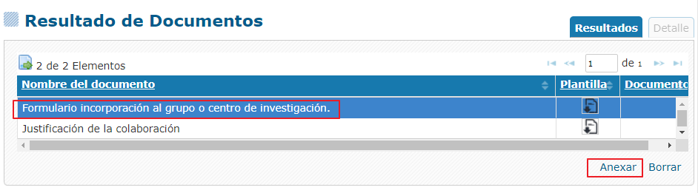

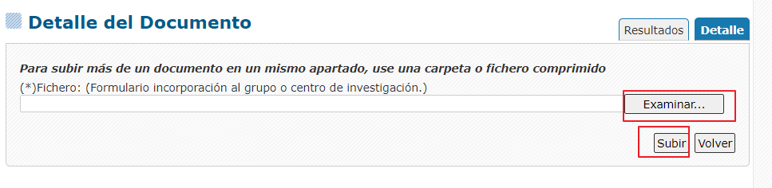

- Una vez subido se muestra el icono indicado en la fila del documento. Pulsando en el icono se podría descargar el documento subido, si fuera necesario.
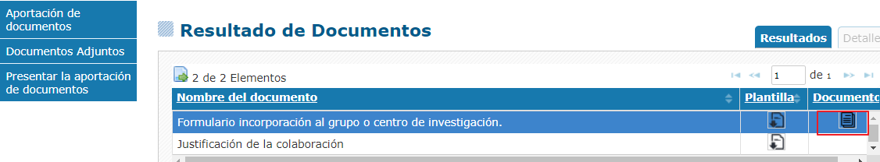

- Pulsar en “Presentar la aportación de documentos” y luego en el botón Finalizar y firmar. Para iniciar el proceso para firmar y presentar electrónicamente la aportación de documentos.
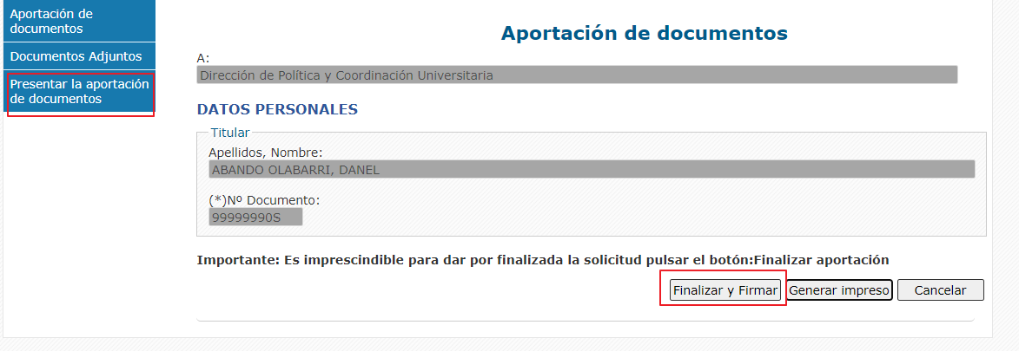

- Se inicia el proceso de firma, se solicitará el pin o/y juego de barcos (dependiendo del certificado de firma utilizado). Una vez finalizado el proceso de firma, la aplicación muestra el enlace para descargarse el justificante de registro de entrada con el número y fecha de registro, esto indica que todo ha ido bien, y se ha presentado el documento correctamente. Sin este último paso, aunque el documento figure como subido NO SE HABRÁ PRESENTADO EL TRÁMITE CORRECTAMENTE Y NO SE PODRÁ TOMAR EN CONSIDERACIÓN.
